Лекция 14. Работа с временными рядами

1. Введение
Временной ряд – это последовательность наблюдений, упорядоченных во времени.
Примеры временных рядов:
- Температура воздуха по дням.
- Курс валют по часам.
- Продажи магазина по неделям.
- Количество пользователей сайта по месяцам.
Особенность временных рядов заключается в том, что значения зависят не только от признаков, но и от предыдущих моментов времени.

2. Задачи анализа временных рядов
Работа с временными рядами включает несколько основных задач:
- Описание – изучение структуры, сезонности, трендов.
- Моделирование – построение математической модели временного ряда.
- Прогнозирование – предсказание будущих значений.
- Аномалии – выявление необычных событий (например, резких падений или скачков).

3. Основные компоненты временного ряда
Временной ряд можно разложить на несколько частей:
- Тренд (trend) – долгосрочная тенденция (рост или падение).
  - Пример: рост населения в городе.
- Сезонность (seasonality) – повторяющиеся циклы (день/ночь, лето/зима).
  - Пример: продажи мороженого выше летом.
- Цикличность (cycles) – колебания, связанные с экономическими или социальными факторами.
  - Пример: кризисы в экономике каждые 8–10 лет.
- Шум (noise) – случайные колебания, которые невозможно объяснить.

4. Методы анализа временных рядов
4.1. Визуализация
Первый шаг анализа – построение графика.
Визуализация помогает увидеть тренды, сезонность, выбросы.
4.2. Скользящая средняя (Moving Average)
Метод сглаживания, позволяющий убрать шум.

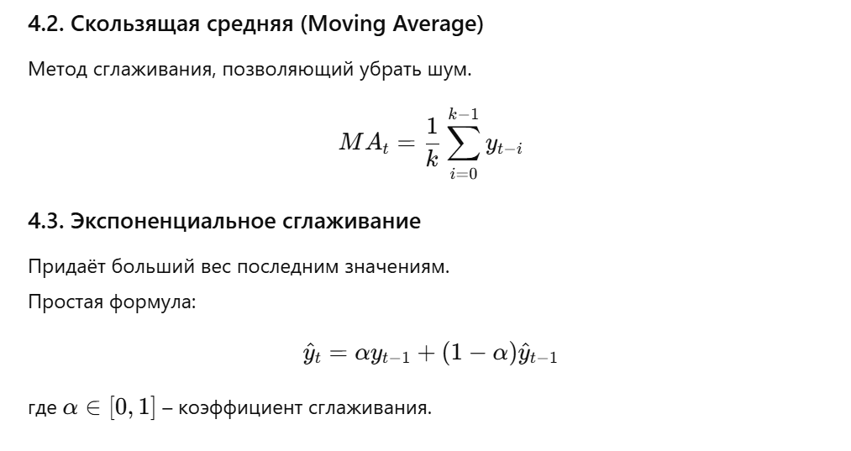

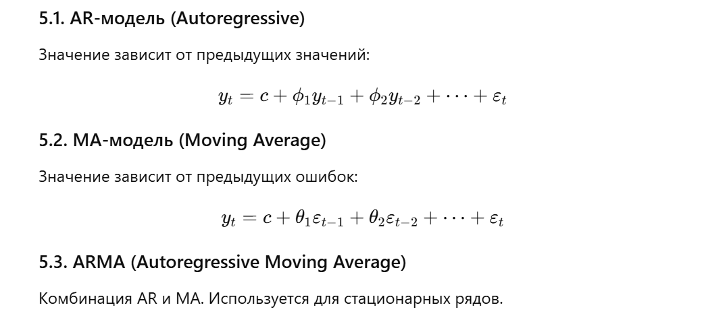

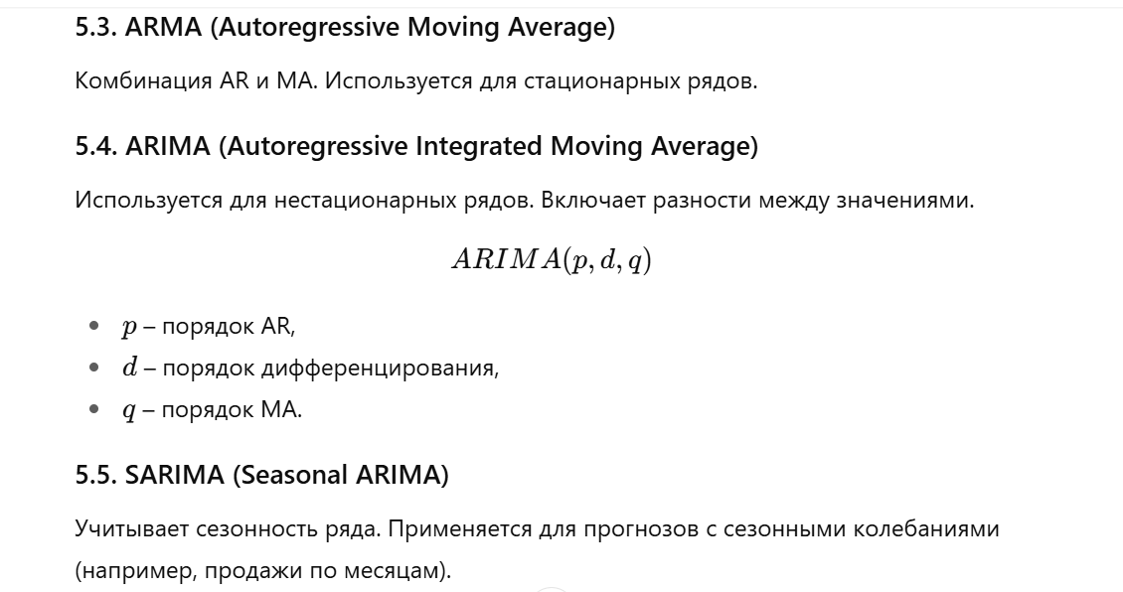

6. Современные методы анализа временных рядов
- Machine Learning методы:
  - Random Forest, Gradient Boosting – могут использовать временные лаги как признаки.
- Нейронные сети:
  - RNN (Recurrent Neural Networks) – учитывают зависимость от прошлого.
  - LSTM (Long Short-Term Memory) – хорошо работают с длинными последовательностями.
  - GRU (Gated Recurrent Unit) – упрощённый вариант LSTM.
- Prophet (от Facebook) – простая в использовании модель для прогнозирования с учётом трендов и сезонности.

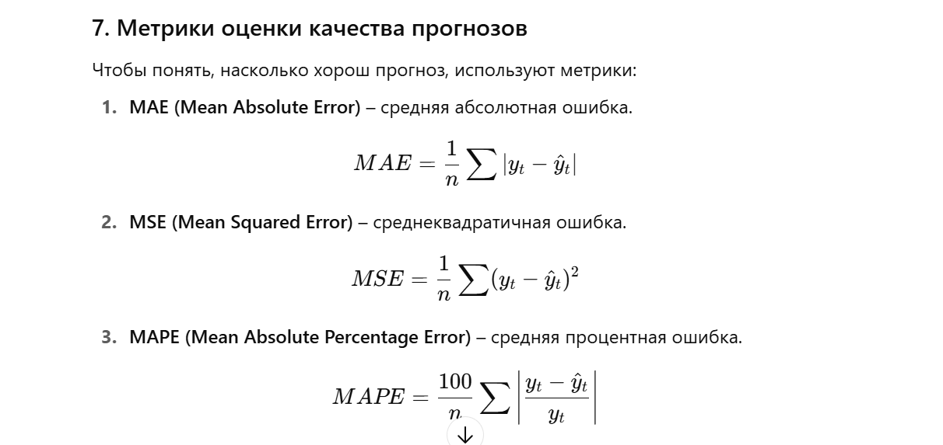

8. Практические примеры
- Финансы – прогнозирование курсов валют, цен акций.
- Экономика – прогноз ВВП, инфляции.
- Бизнес – прогноз спроса на товары, управление запасами.
- Энергетика – прогноз потребления электричества.
- Здравоохранение – анализ динамики заболеваемости.

9. Заключение
- Временные ряды – это данные, зависящие от времени.
- Они включают тренды, сезонность, циклы и шум.
- Для анализа применяются методы сглаживания, ARIMA и её вариации, а также современные модели на основе нейронных сетей.
- Качество прогнозов оценивается с помощью MAE, MSE, MAPE.
- Анализ временных рядов играет ключевую роль в экономике, бизнесе, финансах и науке.

